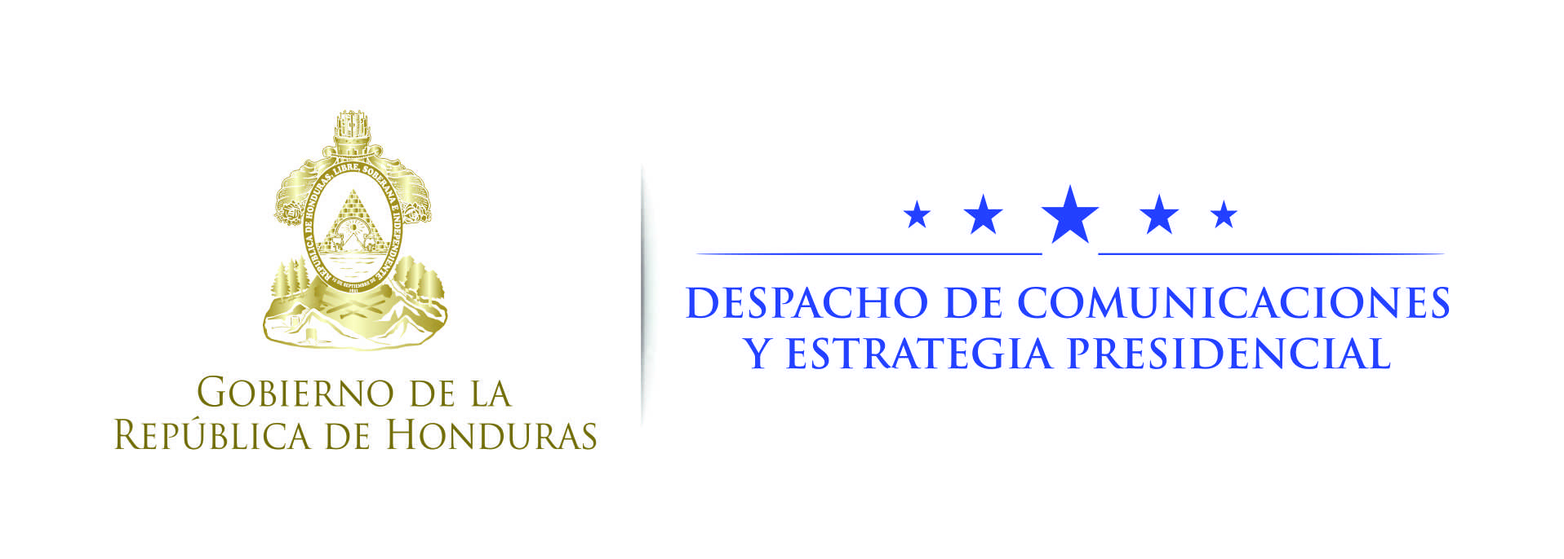

Nota de prensa

Familias capitalinas bailaron y disfrutaron sanamente con “Noche de Pari” en el Megaparque del Campo de Parada Marte

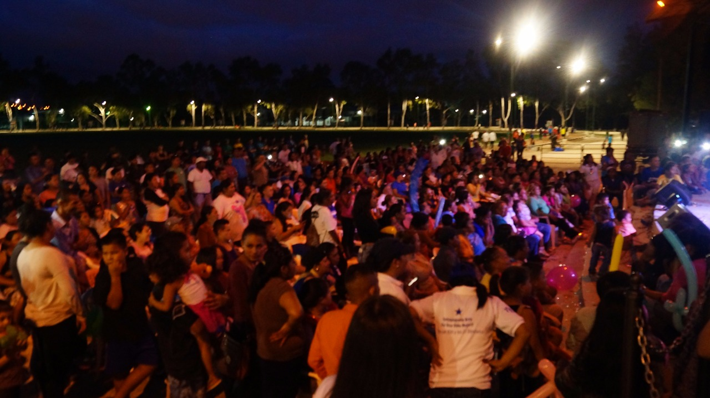
· Hubo concierto, zumba, karaoke, ejercicios y otras actividades en el parque más grande de Honduras

El Megaparque del Campo de Parada Marte se ha convertido en uno de los destinos favoritos de las familias de la capital y de municipios aledaños, que llegan todos los días a divertirse y ejercitarse en un ambiente de tranquilidad y seguridad.
¡Y ahora los sábados son doblemente divertidos con la “Noche de Pari”!
Don Roberto Salinas puede dar fe de eso. Él llegó acompañado de sus hijos a Campo Parad Marte y con una amplia sonrisa agradeció por el Megaparque y las actividades que se realizan para promover la alegría y la diversión.
Vecino colonia La Pradera, don Roberto y su familia disfrutaron de “Noche de Pari”, una novedosa jornada de entretenimiento y alegría para la población capitalina.
La primera “Noche de Pari”, realizada en Campo Parada Marte, fue todo un éxito. Su objetivo de promover y destacar al parque, así como presentar espectáculos de sano esparcimiento y entretenimiento para la población, una de las principales iniciativas del Gobierno del Presidente Juan Orlando Hernández como prevención y recreación.
“Gracias al presidente Hernández por estos parques y las actividades”, dijo don Roberto, mientras caminaba en medio de cientos de personas que bailaban y cantaban.
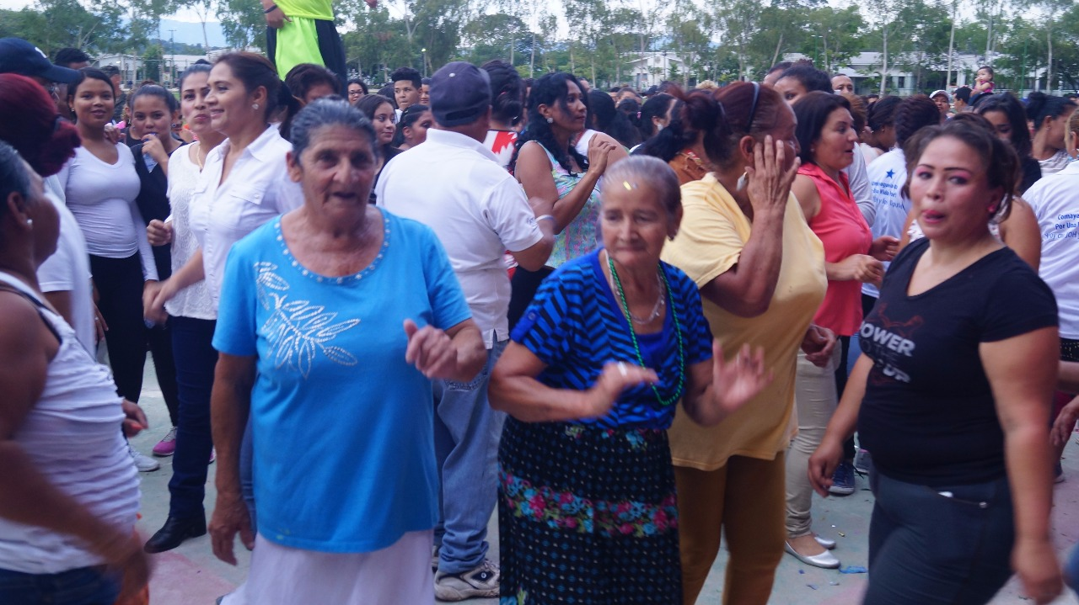
Durante la jornada hubo un concierto y concurso de karaoke en el que participaron personas de todas las edades con repertorio musical amplio y divertido.
Zumba y más
Asimismo, se realizó una jornada especial de zumba con implementos color neón, una novedosa manera de promover la actividad física y estilos de vida saludable entre los capitalinos.
En la actividad participaron pobladores de todas las edades que se decidieron a “activarse” para ganar minutos de salud, en el objetivo de prevenir enfermedades no transmisibles.
Cientos de ciudadanos, entre estos jóvenes, adultos y personas de la tercera edad se decidieron a bailar y ejercitarse por espacio de una hora, con ritmos y ejercicios que invitaron a iniciarse en un hábito saludable.
Al mismo tiempo se efectuó una batucada y personajes en zancos también formaron parte de la animación juvenil.
“Queremos que la población disfrute de estos espacios de sano entretenimiento y que se entere que el Megaparque es un lugar ideal para que vengan hondureños de todas las edad”, dijo Alejandra Hernández, viceministra de Seguridad en el área de Prevención.
Hernández igual explicó que jornadas como “Noche de Pari” se seguirán realizando en Campo Parada Marte, un lugar que se presta para la realización de conciertos, actos culturales y más; que se prestan para que la gente “disfrute en familia y de una sana convivencia”.
Mariachis, concursos, premios
Del mismo modo, para el deleite del adulto mayor, se contó con la participación de un conjunto de mariachis, que le entregaron un broche de oro a la amena velada, que puede repetirse nuevamente dentro de algunas semanas.
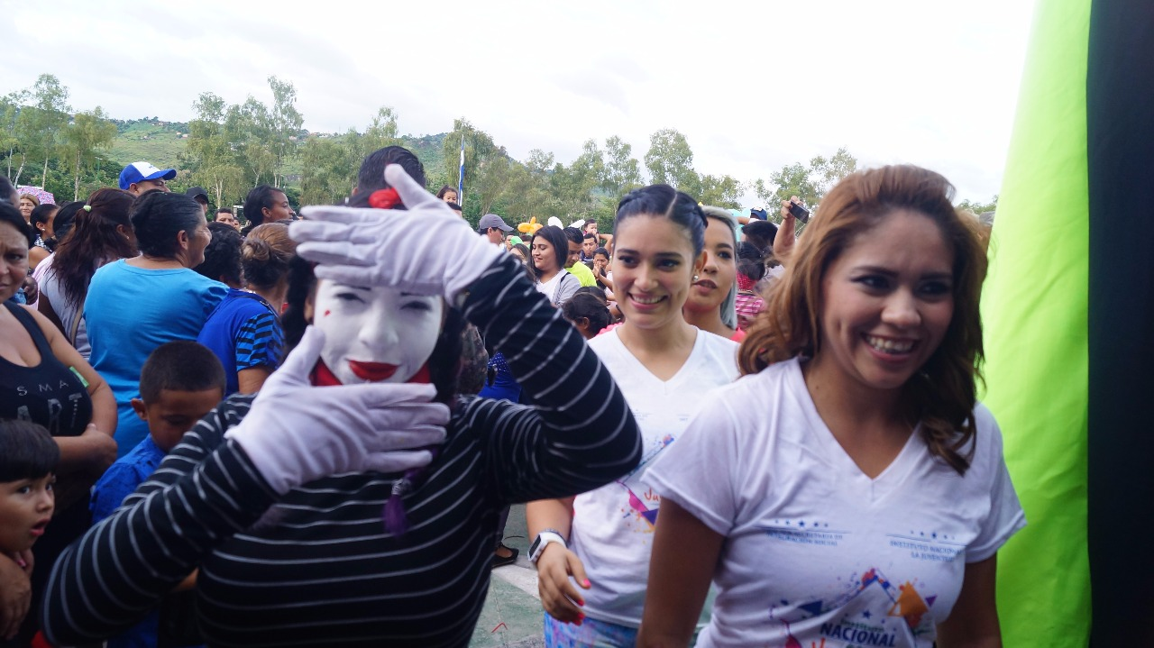
La actividad inicial de “Noche de Pari” entregó varios premios a los participantes en los distintos concursos realizados durante la actividad que se efectuó por más de dos horas en Campo Parada Marte.
"Noche de Pari" es un proyecto juvenil de prevención de violencia que fomenta la sana recreación, inclusión y convivencia familiar; a través de arte, deporte y esparcimiento. Al mismo tiempo, se fomenta la cohesión social en los diferentes Parques para una Vida Mejor impulsados por el Gobierno del presidente Hernández.
Se debe aprovechar
El presidente Hernández ha dicho que el Campo Parada Marte, debe ser aprovechado al máximo por los capitalinos, dado que se presta para realizar todo tipo de actividades recreativas en favor del público.
“El pueblo podrá disfrutar de espectáculos por parte de las Fuerzas Armadas, las Iglesias podrán realizar conciertos y en el área de graderías se podrá disfrutar de importantes actos culturales, es algo que vale disfrutar”, dijo el mandatario en su momento.
A la jornada de “Noche de Pari”, se suman otras iniciativas realizadas para promover el sano esparcimiento de la población y entre estas destacan las recreovías, los videomapping, el montaje del árbol de navidad humano más grande del mundo, los Honduras Actívate, y en todas han participado miles de ciudadanos.
Del mismo modo, Hernández también resaltó en otro momento que Campo Parada Marte con las actividades culturales y las deportivas “tiene de todo y presenta mucha diversidad en atracciones. Cuenta incluso con senderos para bicicletas y un parqueo fenomenal. Allí se pueden hacer muchas actividades en familia y esto además nos permitirá descongestionar la Villa Olímpica".

